

**离校服务**

**学院授权操作手册**

**V1.0版**

**2024年5月**

**目录**

第1章 登录 3

第2章 离校服务 4

2.1 人员授权 4

## 第1章 登录（仅电脑端）

### 1.1从融合门户访问

# 打开浏览器输入“https://i.hnust.edu.cn/”后，输入融合门户的工号和密码即可进入，搜索“离校服务”，进入离校服务平台，推荐使用谷歌浏览器、360浏览器等主流浏览器。登录界面如下：

# 

### 1.2从学工服务访问

# 第一步：浏览器输入“http://xgxt.hnust.edu.cn”进入后，输入融合门户的工号和密码即可进入学工服务平台，推荐使用谷歌浏览器、360浏览器等主流浏览器。登录界面如下：

# 

第二步：进入“学工系统”之后，点击“离校管理”中的“学生离校”应用。

# 

**第2章 离校系统**

**2.1 人员授权**

第一步：进入“离校管理”中，点击“人员授权”。选择“授权类别”和“授权环节”，可查看对应的办理人员授权。

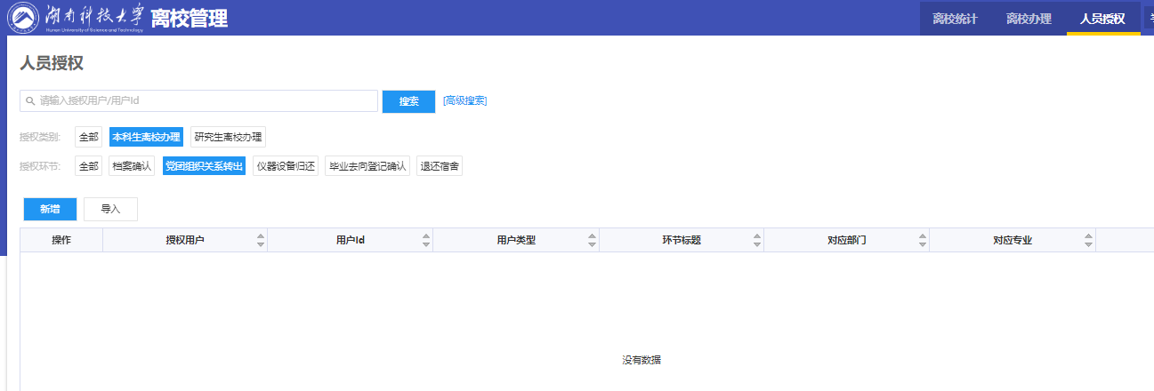

第二步：点击“新增”。选择“环节”，并点击学院，在可授权名单中，搜索工号或者姓名，勾选点击确认，即完成对应环节的离校办理授权。

